附件2
中山大学
大学生创新训练项目结题验收书
项目编号 | 20250948
项目名称 | 基于数据驱动机器学习的有机电解液电导率预测模型的研究
项目级别 | 校级
项目负责人 | 田锦城 | 联系电话 | 19925957273
所在学院 | 计算机学院
学号 | 23322059 | 专业班级 | 计算机科学与技术
指导教师 | 杨静
E-mail | tianjch3@mail2.sysu.edu.cn
申请日期 | 2024年12月12日
中山大学 教务部

一、 项目基本信息 （自动获取）
项目名称 | 基于数据驱动机器学习的有机电解液电导率预测模型的研究
项目编号 | 20250948
起止时间（年月） | 2025年1月至2025年12月
项目负责人 | 田锦城 | 所在院系 | 计算机学院
学号 | 23322059 | 专业 | 计算机科学与技术
手机号 | 19925957273 | 邮箱 | tianjch3@mail2.sysu.edu.cn
指导老师 | 杨静 | 所在院系 | 化学工程与技术学院

二、 结题报告内容
1）项目成员基本情况（人数、院系、专业、年级）； 指导教师基本情况（职称、专业领域）
项目成员基本情况：
· 田锦城/计算机学院/计算机科学与技术/2024
· 杨锋/化学工程与技术学院/化学工程与工艺/2023
· 赵桓/化学工程与技术学院/化学工程与工艺/2023
指导教师基本情况：
· 杨静/ 化学工程与技术学院
2）项目执行情况 （必填）
本项目的选题背景、目的与意义：

1.1.1 选题背景
电池技术^{[1]}是新能源发展、转向绿色能源的一个关键点。全球范围内，许多国家都在积极推动智能电网和电动汽车行业^{[2]}的发展，并在这些领域投入了大量的支持和资源。这些努力旨在通过创新先进的电池技术，提高能源效率，减少环境污染，同时推动能源转型和可持续发展。电池技术的进步对于构建更加智能和环保^{[3]}的能源系统至关重要。
锂离子电池^{[4]}由于其高的能量密度、长寿命和良好的环境适应性,已经成为现代移动电子设备、电动车辆、储能系统等领域的首选能源存储设备。尽管电池的正负极材料通常吸引更多的关注,但电解液作为电池中的关键组成部分,其性能对电池的整体性能有着至关重要的影响。电解液^{[5]}是锂离子电池中的“桥梁”,在正负极之间传输锂离子,同时也起到决定性的作用,如保护电极表面、抑制锂枝晶生长、提供离子传输通道等。其中,液态有机电解液^{[6]}因其优越的离子传输性能和调节能力,已成为锂离子电池中的主流电解液类型。液态有机电解液的研究最具创新力的方向是朝着提高能量密度和电压窗口的方向发展，尽管目前碳酸酯类溶剂方面已经发展成熟，但面对目前需求越来越大的新能源电池需求，设计和发现新的有机电解液成为时代之需。
设计和发现具有良好性能的电解质材料关键在于如何快速准确预测电解质性能以筛选出性能优异电解质候选材料，而其中离子电导率是评价电解质性能的重要指标。传统的电导率预测主要采用实验测量和计算模拟两种方法。但这两种方法存在着时间效率低、依赖材料微观结构等问题。近几年，随着材料基因组的建立和材料信息学的发展，机器学习凭借在预测精度、时间效率、适用性等方面的优异表现，被广泛应用在电池的研究中，甚至已经成为常态化必须技术。

1.1.2 选题国内外研究进展
传统电导率研究^{[7]}主要依赖阿伦尼乌斯（Arrhenius）方程或VFT（Vogel-Fulcher-Tammann）方程来描述电导率与温度的关系等。然而，这些传统的物理化学模型通常仅适用于组分简单的体系，对于包含多种溶剂、高浓度锂盐及功能添加剂的复杂有机电解液，模型往往失效，难以准确描述复杂的离子-离子及离子-溶剂相互作用
国际上，数据驱动的储能材料研究起步较早。以丹麦技术大学（DTU）、美国阿贡国家实验室为代表的机构，通过构建如 Materials Project^{[8]} 、Citrination 等大型数据库，为电解液性质预测提供了丰富的数据源。斯坦福大学等团队已成功利用机器学习算法对数千种电解液配方进行自动化筛选，大幅缩短了从实验室到应用的转化周期。国外研究目前的重点^{[9]}在于利用物理信息神经网络（PINN）将已知的物理定律嵌入模型，以提高小样本下的预测精度。
国内，在这一领域进步显著，已形成从“数据采集”到“模型部署”的完整链条。施思齐^{[10]}课题组详细阐述了结构化数据（如数据库）与非结构化数据（如文献挖掘）在储能材料中的应用。清华大学化工系陈翔–张强课题组^{[11]}发展了电解液多种性质模拟计算方法与机器学习预测模型，开发了电解液高通量计算软件与人工智能设计平台。上海大学、中科学院等机构也开发了多种针对有机分子的图神经网络模型。目前国内的研究正致力于解决“高维度与小样本”之间的矛盾，探索更符合实际化工生产需求的轻量化模型。

但同时，该方向仍有问题需要解决：
对高昂算力的依赖：许多研究依赖大规模分子动力学模拟生成数据，这对缺乏超算资源的通用研发场景并不友好。
有机物数据库的缺失：有机物由于其结构的复杂性，性质往往不能准确被量化计算。面对有机物种类的多样与有机物混合方式的复杂，数据库难以在目前已经有较为成熟的分子动力学模拟技术下构建。
模型构建的透明度不足^{[12]}：当前对数据质量和特征表示方法、算法本身对模型性能的影响研究深度不足，如何进一步通过分子结构指纹高效提取特征或优化算法模型中优化后的现实意义与价值，仍需验证。同时，模型学习结果与领域专家知识存在矛盾，模型的透明度仍需研究。

1.2 选题研究目的与意义
对有机物电导率的预测正处于研究阶段，在机器学习算力提升与算法论文井喷的当下，进行该研究具有非常重要的意义。该选题用数据驱动的AI算法助力电解液设计，基于机器学习预测有机电解液的电导率，并得到有机电解液电导率的预测模型。这个模型既为资源受限环境下的计算化学研究提供了参考路径，也助力科研人员高效率高准确地研究筛选电解液配方。

参考文献
[1]江深哲,杜浩锋,徐铭梽.“双碳”目标下能源与产业双重结构转型[J].数量经济技术经济研究,2024,41(02):109-130.DOI:10.13653/j.cnki.jqte.20231214.007.
[2]Energy efficiency and the smart grid.Noreen Parks.Environmental Science & Technology 2009 43(9),2999-3000.DOI: 10.1021/es900771j
[3]Group P C .Data on fuel cell contaminants now available[J].Canadian Plastics,2004,62(7):10.
[4]安平,其鲁.锂离子二次电池的应用和发展[J].北京大学学报(自然科学版),2006,(S1):1-7.DOI:10.13209/j.0479-8023.2006.148.
[5]The Foreseeable Future of Spent Lithium-Ion Batteries: Advanced Upcycling for Toxic Electrolyte, Cathode, and Anode from Environmental and Technological Perspectives.Lingen Zhang, Yu Zhang, Zhenming Xu, and Ping Zhu.Environmental Science & Technology 2023 57 (36), 13270-13291.DOI: 10.1021/acs.est.3c01369
[6]Effect of Organic Electrolyte on the Performance of Solid Electrolyte for Solid–Liquid Hybrid Lithium Batteries.Jiantao Tang, Leidanyang Wang, Longzhen You, Xiang Chen, Tao Huang, Lan Zhou, Zhen Geng, and Aishui Yu.ACS Applied Materials & Interfaces 2021 13 (2), 2685-2693.DOI: 10.1021/acsami.0c19671
[7]周思飞,李骏,王小飞,张道明,薛浩亮.锂电池电解液电导率模型研究进展[J].储能科学与技术,2022,11(11):3688-3698.
[8] The materials genome initiative at the national science foundation:
A status report after the first year of funded research[J]. JOM,
2014, 66(3): 336-344.
[9] HIMANEN L, JÄGER M O J, MOROOKA E V, et al. DScribe:
Library of descriptors for machine learning in materials science[J].
Computer Physics Communications, 2020, 247: doi: 10.1016/j.
cpc.2019.106949.
[10]施思齐,涂章伟,邹欣欣,等.数据驱动的机器学习在电化学储能材料研究中的应用[J].储能科学与技术,2022,11(03):739-759.DOI:10.19799/j.cnki.2095-4239.2022.0051.
[11]Y.-C. Gao, Y.-H. Yuan, S. Huang, N. Yao, L. Yu, Y.-P. Chen, Q. Zhang, X. Chen, Angew. Chem. Int. Ed. 2024, e202416506.
[12] LIU Y, WU J M, AVDEEV M, et al. Multi-layer feature selection
incorporating weighted score-based expert knowledge toward
modeling materials with targeted properties[J]. Advanced Theory
and Simulations, 2020, 3(2): doi: 10.1002/adts.201900215.

项目的创新点与特色：
（1）使用ECFP4指纹进行表示有机电解液，并通过t-SNE聚类映射到二维平面，使模型输入数据性质透明化。
（2）得到一种结合机器学习的锂离子有机电解液电导率的预测模型，可以实现对锂离子有机电解液电导率的快速预测。
团队成员分工和合作情况：
3.1 总体合作模式
团队成员以有机电解液电导率预测为核心目标，定期开展组内讨论，共同攻克文献调研、数据提取及清洗、算法选择等关键环节。针对研究过程中因算力限制而放弃分子动力学模拟的实际情况，团队及时调整策略，将原定的模拟时间投入到更高质量的实验数据挖掘与特征工程优化中。

3.2 成员具体分工

田锦城（项目负责人） ：
统筹管理：负责项目的整体进度控管与资源协调，确保各研究阶段按计划推进 。
模型搭建与优化：负责机器学习预测模型的具体构筑，对比评估了多种算法在电导率预测上的表现 。
成果整合：负责对各成员产出的数据、模型结果进行深度分析，主持结题报告的撰写。

杨锋（核心成员） ：
深度数据挖掘：查阅国内外锂离子有机电解液特征数据库，寻找可信的有机电解液电导率实验文献。
文献计量分析：从文献与数据库中提取关键特征参数，负责实验数据的清洗、去重处理。
特征工程：利用RDKit等工具进行分子指纹提取，将化学结构转化为机器学习可识别的向量 。

赵桓（核心成员） ：
分子动力学模拟:初步探索分子动力学模拟在电导率计算方面的应用，进行过多种计算工具探索与学习。
特征透明化分析：针对实验数据的电解液类型，使用分子指纹对其进行表示，并通过聚类映射到二维平面，使模型输入数据性质透明化。

3.3 合作成效
通过团队的紧密协作，本项目成功构建了基于实验数据的预测路径。成员间通过共享文献库和代码版本管理，实现了研究效率的最大化，最终按时完成了模型评估与结题总结工作。

成果简述（项目成果主要内容、重要观点或对策建议、论文发表、竞赛获奖、专利/著作权、实物制作、注册公司、孵化器入孵等情况。成果可简要阐述，详细信息可前往成果管理菜单下进行提交）（必填）：
项目构建了基于 Attention 机制的深度神经网络(Attention-DNN)，能够轻量快速地实现对锂离子混合有机物电解液电导率的预测。并对其实现了 100 个随机种子探索分析体系，筛选出了性能最优且最稳健的模型参数(R² = 0.9583)，有效提升了预测结果的可信度。
模型与研发代码已公开至GitHub平台：https://github.com/supinhan/pythonProject3.git

3）研究总结报告（必填）
预定计划执行情况，项目研究和实践情况：
1前言
本项目立项时预定按目前学术界常见的四步进行模型搭建：1，文献阅读与数据集抓取 2，分子动力学模拟补充数据 3，机器学习与模型搭建 4数据可视化与模型应用。（参考可见以下示例图1-1）需额外说明的是，这些步骤并非线性进行的，而是同步开展，故可能会提前出现还未讲到的内容。
在实际研究中，发现分子动力学在电导率计算方面尚不成熟，计算时间长且数据质量不高，数据置信度在机器学习方面需要新课题研究。于是转变思路，将其改为特征工程的透明化分析，并成功取得进展。
项目组按部就班，依次攻克现存公开数据库数据量不足、数据单位不齐、模型适用范围小等问题，成功得到模型，并进行模型的优化。
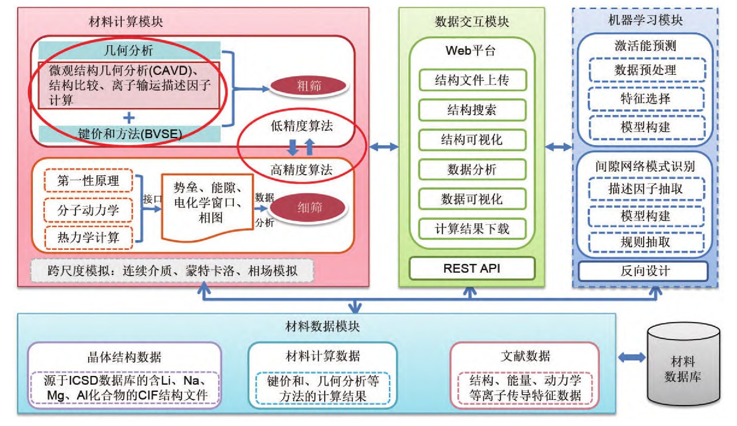
图1.1 示例：电化学储能高通量计算平台
Reprinted with permission from SHI Siqi, Applying data-driven machine learning to studying electrochemical energy storage materials, 2022-01-31.
2.数据集构建
在文献阅读以及商讨后，项目组广泛搜寻公开文献与数据库的有机物电解液数据，在Google Scholar，ACS等网站进行限定词语搜索与查找，对于论文中的图片使用WebPlotDigitizer进行自动提取。同时唯一找到CALiSol-23这一免费开源数据集。
在数据清洗中，去除掉电导率不存在、多项特征为NaN或NA的数据后，对salt、溶剂分类、溶剂浓度单位进行one-hot编码，保证了数据的数值化。同时保留了难转换的溶剂混合比例单位，将电导率单位统一为ms*cm⁻¹。
在对特征数据进行清洗时，针对温度添加了多项式特征，去除掉了多项为0的数据，并通过随机森林特征分析去除掉重要性小于0.05的特征，使特征数从85减少至63。
针对混合溶剂的特征数据，采用了加权和求值计算，其中权重为每种组分的比例分数。这种方法虽然忽略非理想混合效应，但面对种类繁多的有机物，可以满足部分特征的计算，保留簇类倾向，是目前在没有知识驱动的情况下的最优解。
最终得到记录13302条电导率与其对应的63种特征的数据，将其记录为csv文件矩阵形式存放。
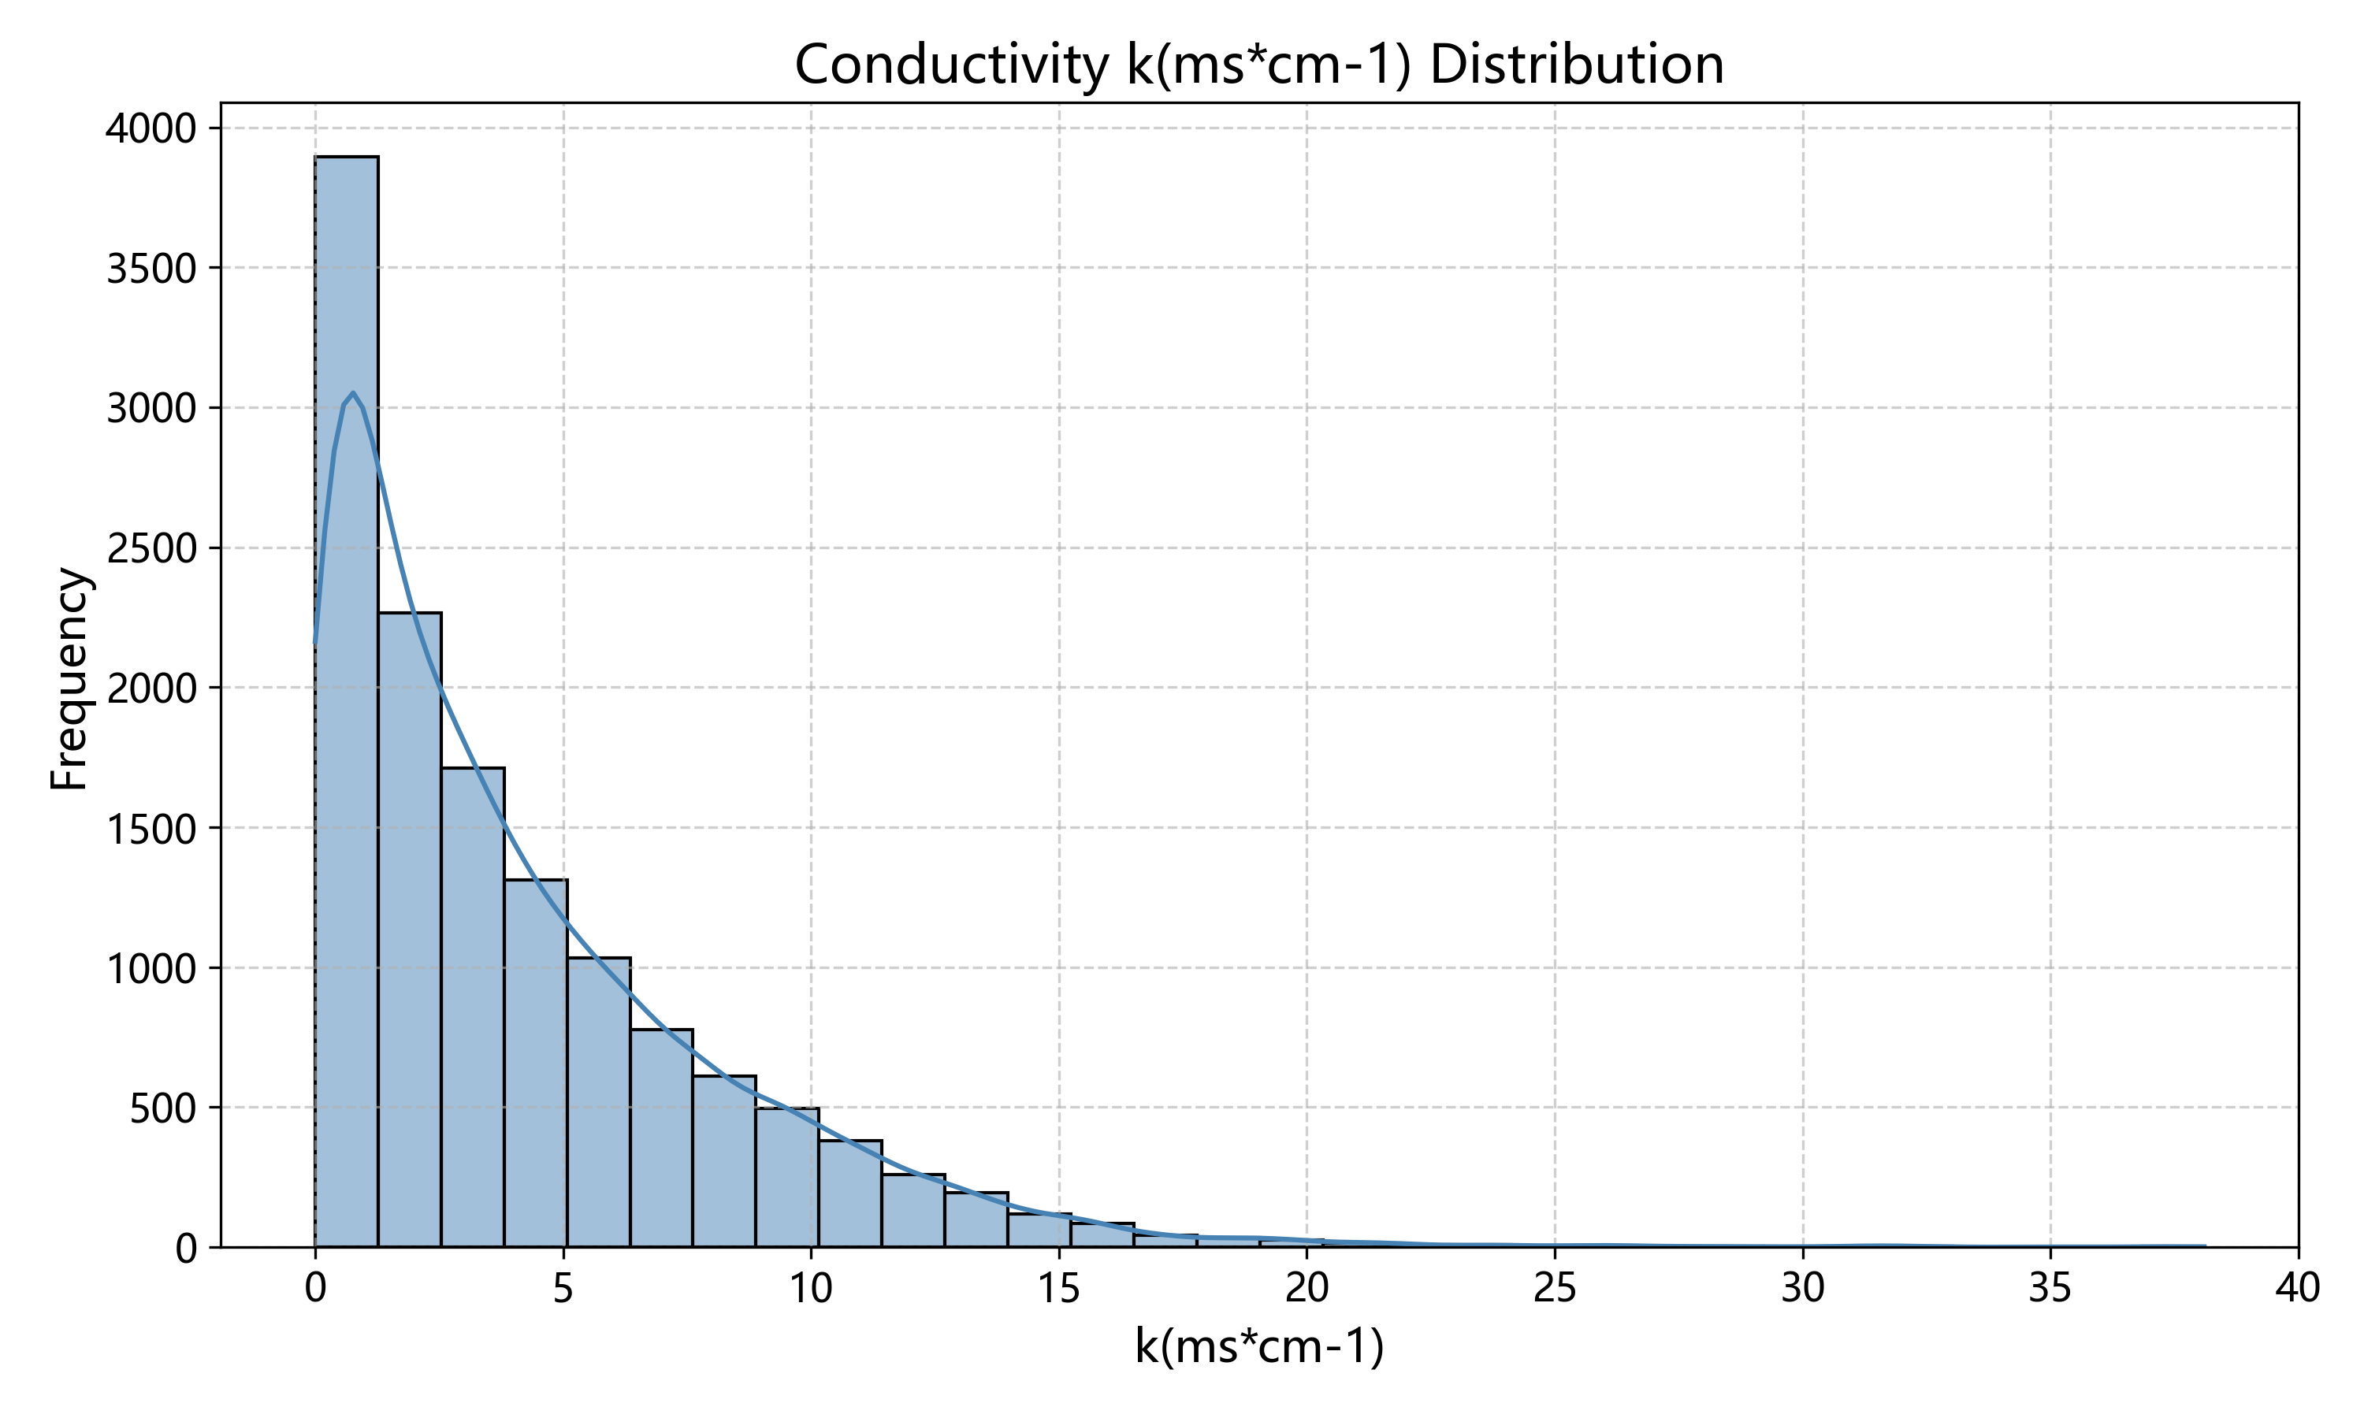
图2.1数据的电导率分布图
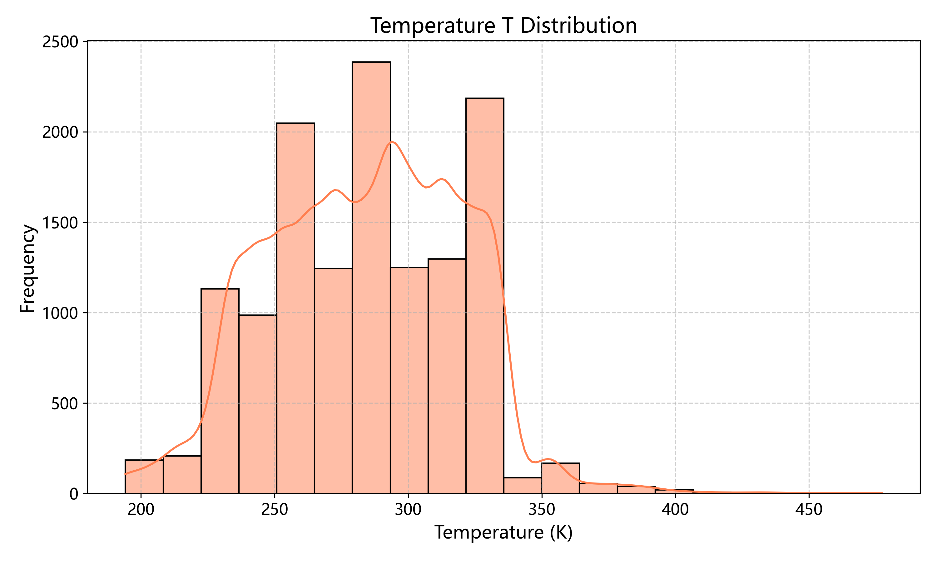
图2.2 电导率关于温度的分布
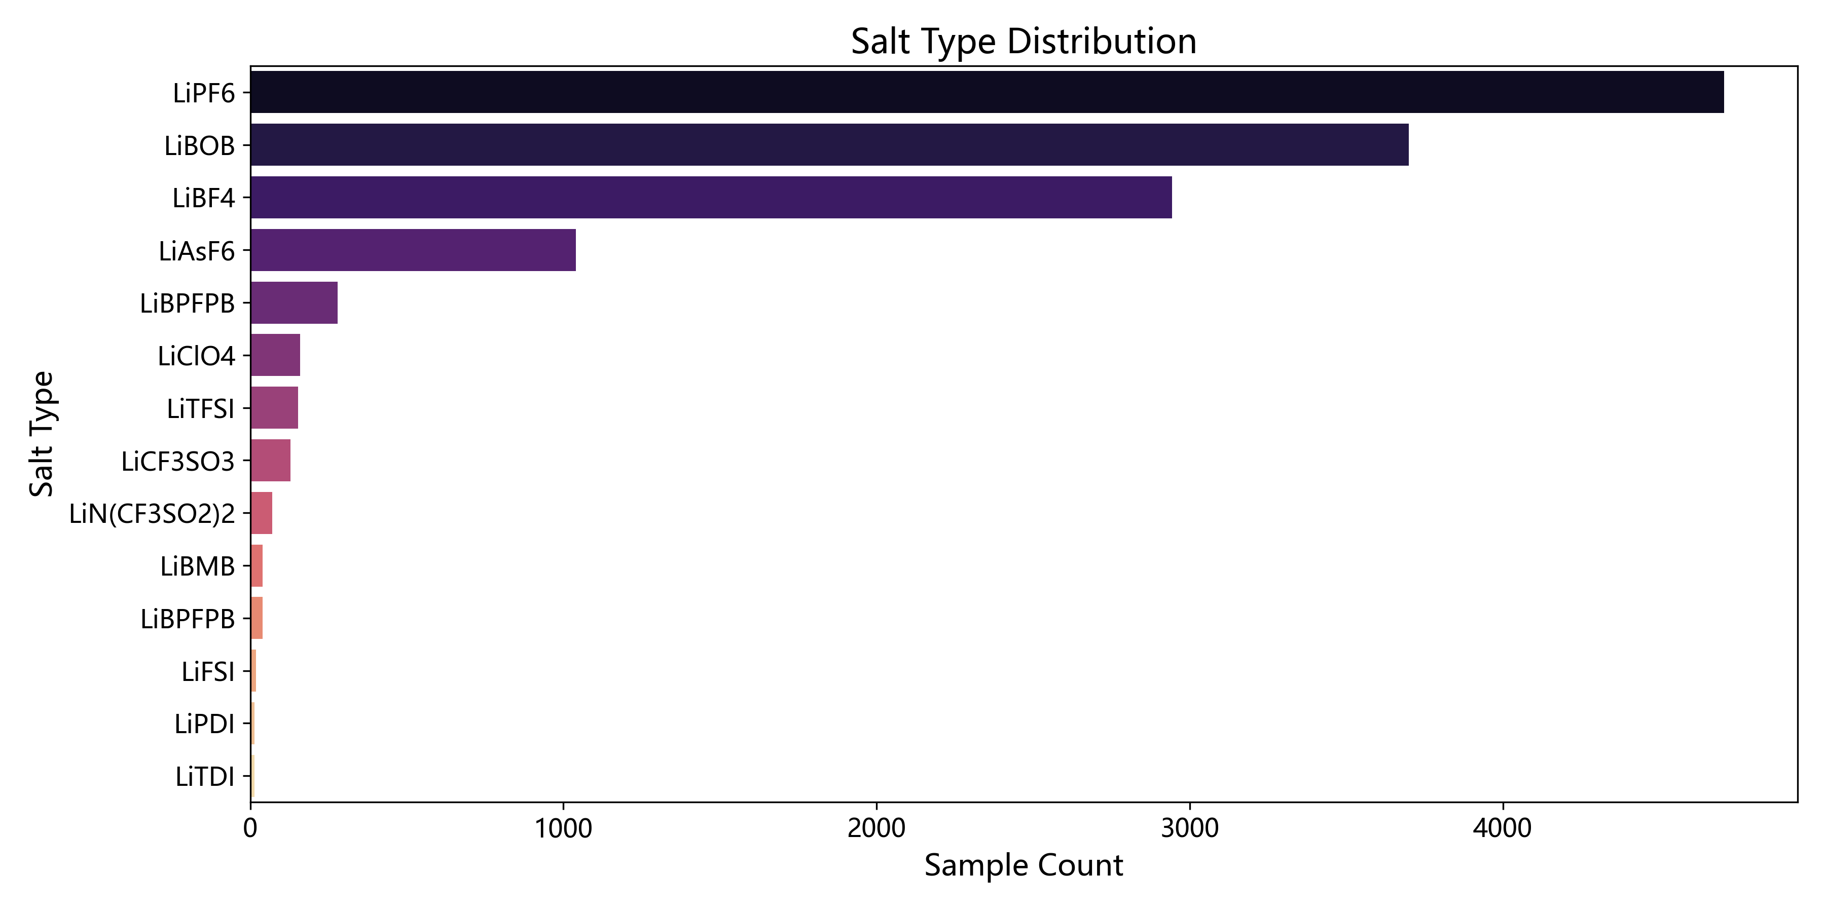
图2.3 盐种类的分布

3.分子动力学模拟
项目初期使用Materials Studio（MS）调用数据库与使用脚本进行有机物分子建模与溶剂盒子构建。为充分利用超算资源，使用lammps进行分子动力学（MD）计算。但是lammps超算计算需依赖输入文件、data文件、力场文件、运行脚本四类核心文件，而基于 MS 构建的电解质盒子导出data文件步骤繁琐，且关键的力场文件难以从 MS 程序中直接获取，于是只能使用 MS 进行后续计算。但受限于 MS 与云超算的适配性不足，计算效率相对较低，效率与精度不可以兼得，于是经过项目组讨论后，暂且搁置，转向特征工程透明化分析。
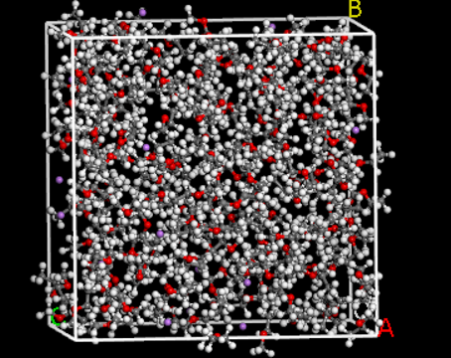
图3.1 电导率关于温度的分布

4.特征工程
4.1特征获取
为得到有机电解液电导率的特征，首先确定收集到的电解液每种缩写所对应的准确英文全称、CAS号、标准SMILES表达式以及分子式。基于此，部分较为基础的标识符，如各原子数量、分子量等，可直接通过化学式计算得出。对于分子偶极矩、电离能等涉及电子结构与复杂物性的标识符，引入了化学信息学工具RDKit，计算其结构描述符。
随着工作的深入，为了系统性地扩充特征集，寻找的标识符分为几个大类：物理性质（如熔点、沸点、闪点、密度，主要从PubChem等专业网站查询）、结构组成与官能团特征（需深入分析分子骨架）、电荷与电子相关性质（如电负性、电子亲和能，通常需通过计算获得）以及其他综合描述符（如氢键供受体数、分子复杂度等）。总体优先从权威数据库获取实验值；其次用计算工具补充；最后对少数缺失值进行针对性的人工文献调研。
4.2特征重要性分析
在得到特征数据集后，需要对其进行重要性分析。项目主要利用随机森林的统计特性，对混合液特征进行客观的重要性评价。首先将温度 T扩展为T^2和 T^3，增强模型对温度非线性电导率效应的捕捉能力。通过 Gini 重要性评估，筛选出对预测贡献最大的核心特征子集。最后实现了将 One-Hot 编码（如盐类型）及多项式分项重新组合回原始物理概念的逻辑，确保分析结果具有化学意义。
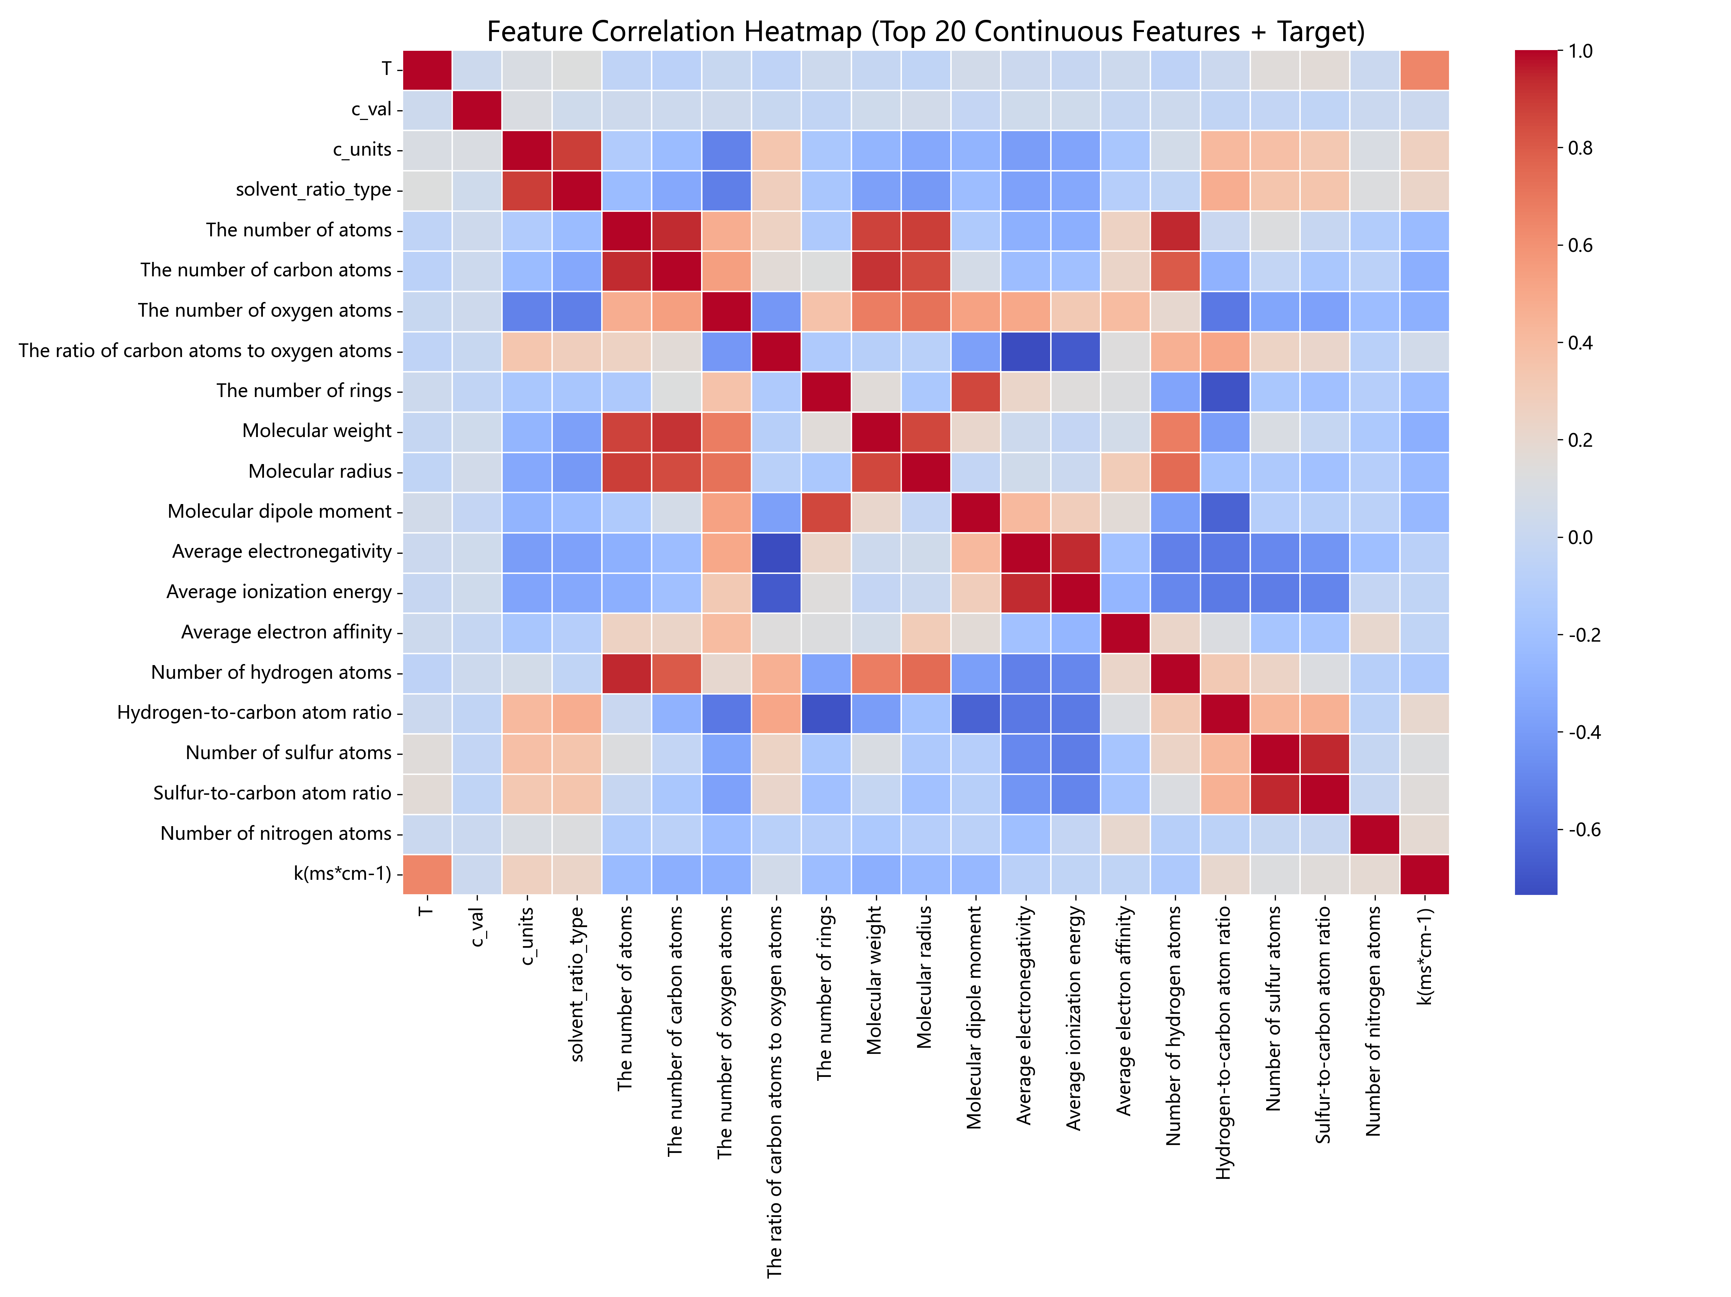
图4.2.1 特征相关性热力图
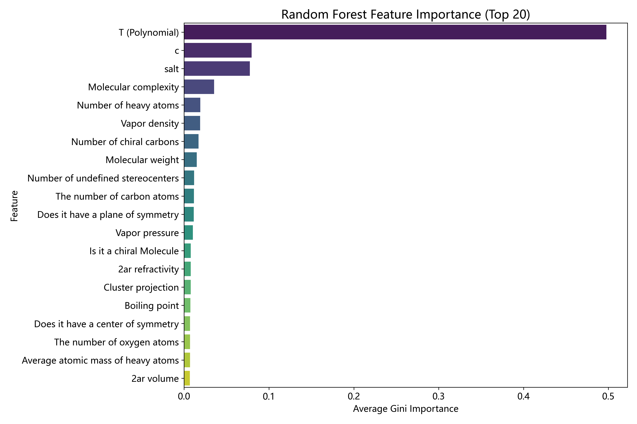
图4.2.2 各特征组的重要性量化排名
4.3溶剂分布簇类分析
为后续的模型解释与因为分子动力学开展的困难，项目组进行了溶剂结构降维分析。该分析通过分子指纹和降维技术，将复杂的溶剂化学结构转化为模型可识别的数值空间。首先引入常见的1400种有机物，使用 RDKit 对 SMILES 进行规范化处理。基于 SMARTS 模式将溶剂自动划分为“线性羰基”、“环状羰基”、“线性醚”和“环状醚”四大类。生成 2048 位的 ECFP4 (Morgan) 分子指纹。使用 Jaccard 距离的 t-SNE 算法，将溶剂投影到 2D 平面 (tsne_x, tsne_y)。最终将数据集中的溶剂分子导入进去高亮显示。
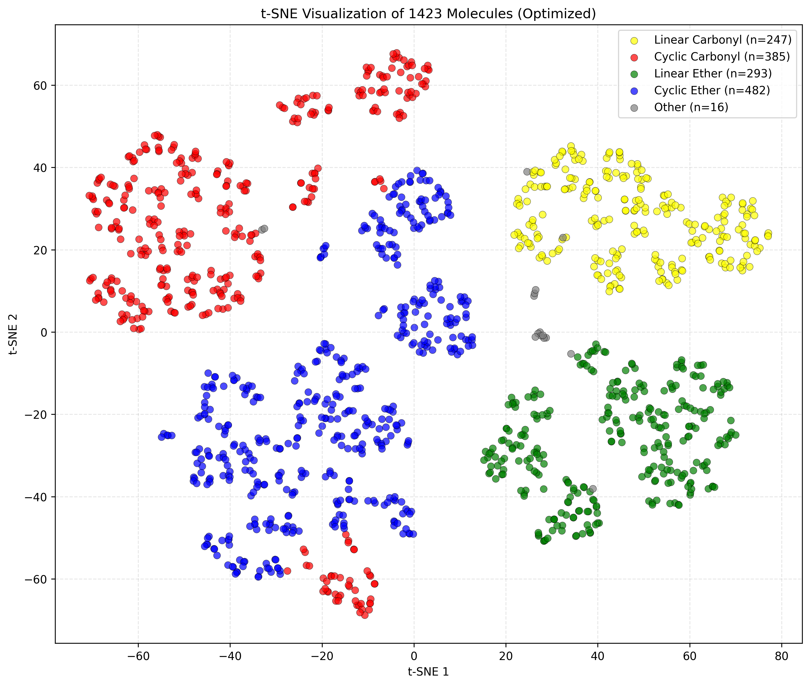
图4.3.1 1423 种溶剂在空间上的聚类分布

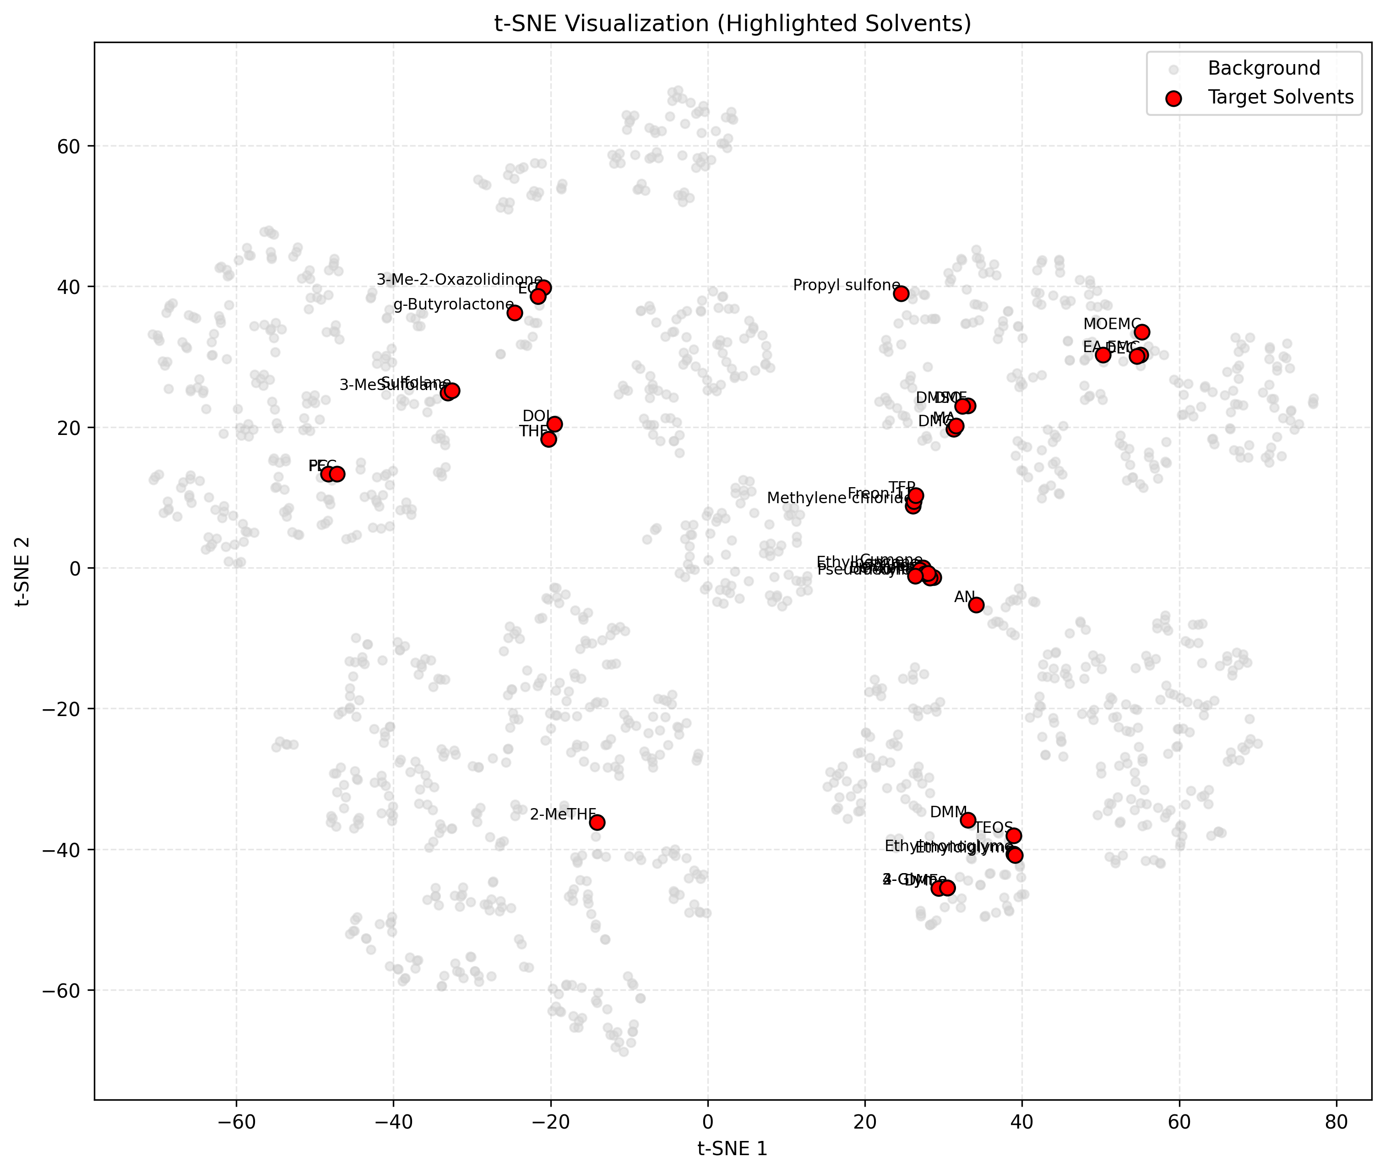
图4.3.1 数据集分子在空间上的聚类分布

5.机器学习与模型搭建
在整个机器学习的过程中，总共有四个阶段：少量数据的预实验，全部数据的实验，加入簇类分析与特征工程的实验，最终5折交叉实验与100个随机种子验证、引入attention机制的优化实验，最终得到平均R² = 0.9583 ± 0.0087、平均MSE = 1.0357、平均MAE = 0.5765的锂离子有机电解液电导率预测模型。
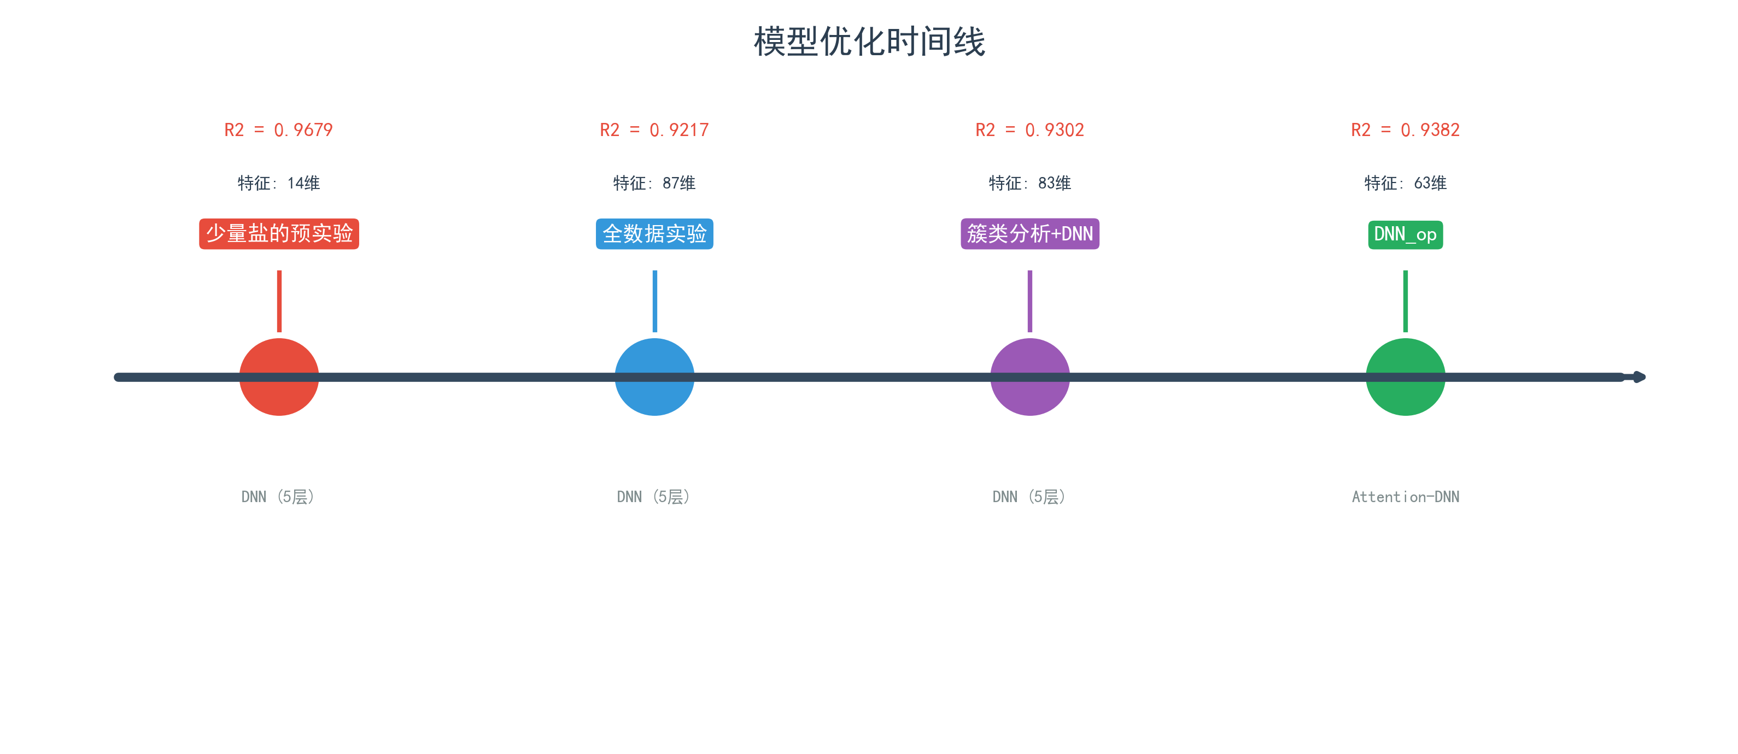
图5.1本次项目机器学习模型优化时间线

在最终的模型引入数据集时，使用了StandardScaler对所有数值特征进行Z-score标准化，将特征缩放至均值为0、标准差为1的分布，加速神经网络收敛并提升性能。同时将特征工程已经优化的措施引进：（1）引入温度的多项式扩展T、T²、T³，有效捕捉温度对电导率的非线性影响。（2）利用t-SNE（t-分布随机邻域嵌入）对溶剂分子结构进行降维可视化，提取二维投影坐标(tsne_x, tsne_y)作为"簇类投影"特征。（3）加权溶剂特征：针对混合溶剂体系，设计了比例加权融合算法——根据各溶剂在电解质中的比例，对其物理化学属性（如分子极性、黏度、介电常数等83项属性）进行加权求和，生成综合溶剂特征向量。（4）基于排列特征重要性分析，移除重要性低于0.05的冗余特征，最终保留63维高质量特征，在降低模型复杂度的同时保持预测精度。

对于预测模型，本研究设计了基于注意力机制的深度神经网络（Attention-DNN）：
（1）网络结构：采用5层全连接网络（128-256-512-256-128神经元），每层后接批归一化(BatchNormalization)和Dropout正则化（丢弃率0.3-0.5），防止过拟合。
（2）注意力机制：在输入层和隐藏层分别嵌入自注意力模块，通过可学习的权重系数自适应调整各特征的贡献度。注意力权重计算采用两层Dense网络，激活函数分别为tanh和softmax，实现特征重要性的动态建模。
（3）优化策略：
损失函数：均方误差（MSE）
优化器：Adam（初始学习率0.001）
早停机制：当验证集损失连续20个epoch不下降时停止训练，恢复最佳权重
学习率衰减：当验证损失10个epoch不下降时，学习率乘以0.2

为确保模型泛化能力，采用5折交叉验证（5-Fold Cross-Validation）与100个种子的泛化验证：
（1）将数据集随机划分为5个子集，轮流将其中1个子集作为验证集、其余4个作为训练集，得到5组独立的性能评估结果。最终取5折的平均值作为模型性能指标，有效避免了单次划分造成的评估偏差。
（2）通过改变数据划分和权重初始化的随机种子（seed=1~100），在相同模型架构下进行100次独立训练与测试，统计性能分布特征。全面评估了模型的稳定性与可靠性。
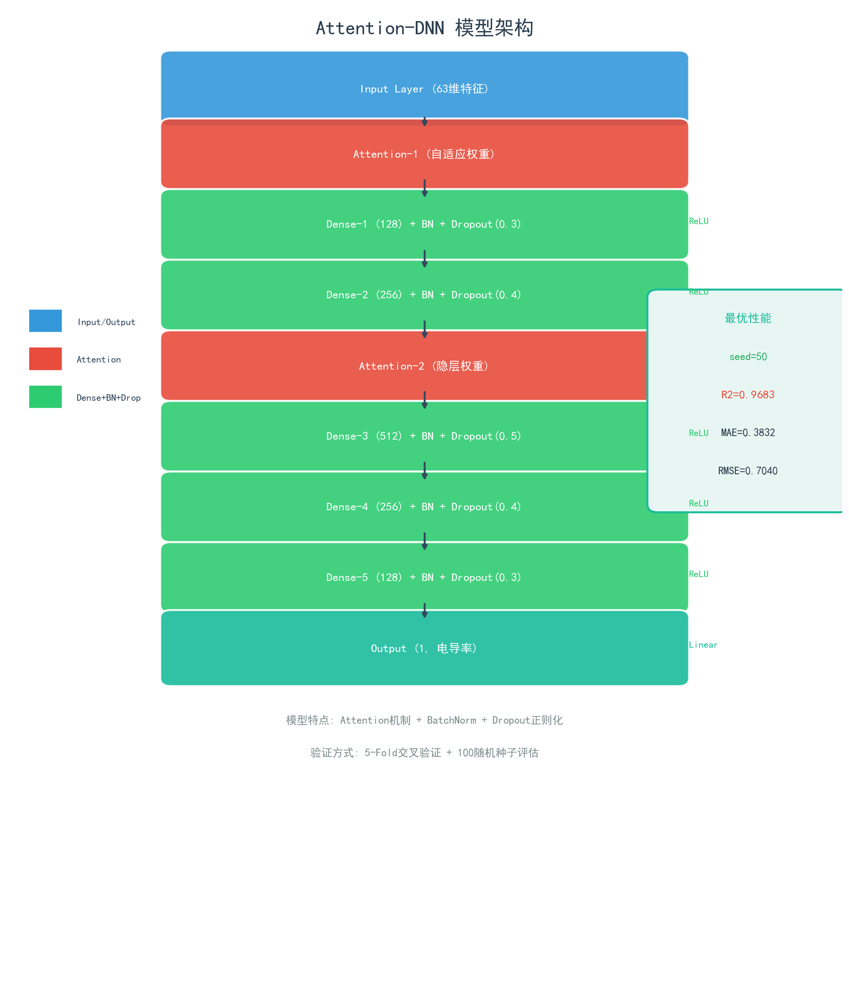
图5.2最终模型架构图

6.数据可视化与结果分析
6.1数据分布分析
（1）目标变量分布（图2.1）：电导率k呈现右偏分布特征，大部分样本集中在低电导率区间，少数高电导率样本构成长尾。采用核密度估计（KDE）叠加直方图进行可视化，直观展示了数据的集中趋势与离散程度。
（2）温度分布（图2.2）：实验温度覆盖较宽范围，呈现多峰分布特征，反映了实验设计中对不同温度条件的系统性考察。
（3）盐类型分布（图2.3）：通过条形图展示各盐类型的样本数量，揭示了数据集的类别不平衡问题，为后续模型训练提供参考。
（4）溶剂类型分布（图4.3.1）：绘制溶剂投影到2D 平面的分布图，证实数据集在“线性羰基”、“环状羰基”、“线性醚”相对均匀分布与在“环状醚”数据量上的缺失。

6.2模型性能可视化
（1）实际值-预测值散点图（图6.2.1）：以实际电导率为横轴、预测电导率为纵轴绘制散点图，添加45°完美预测线和线性拟合线。R² = 0.9583表明模型解释了93.82%的电导率变异，预测精度较高。
（2）残差分析（图6.2.2）：残差分布直方图呈现以0为中心的近似正态分布，表明模型无系统性偏差残差-预测值散点图显示残差在预测值范围内随机分布，验证了模型的同方差性假设
（3）训练历史曲线（图6.2.3）：绘制训练集与验证集的MSE、MAE随epoch变化曲线。两条曲线接近且同步下降，无明显发散，表明模型未发生过拟合。早停机制在约50-60个epoch处触发，有效节省了计算资源。
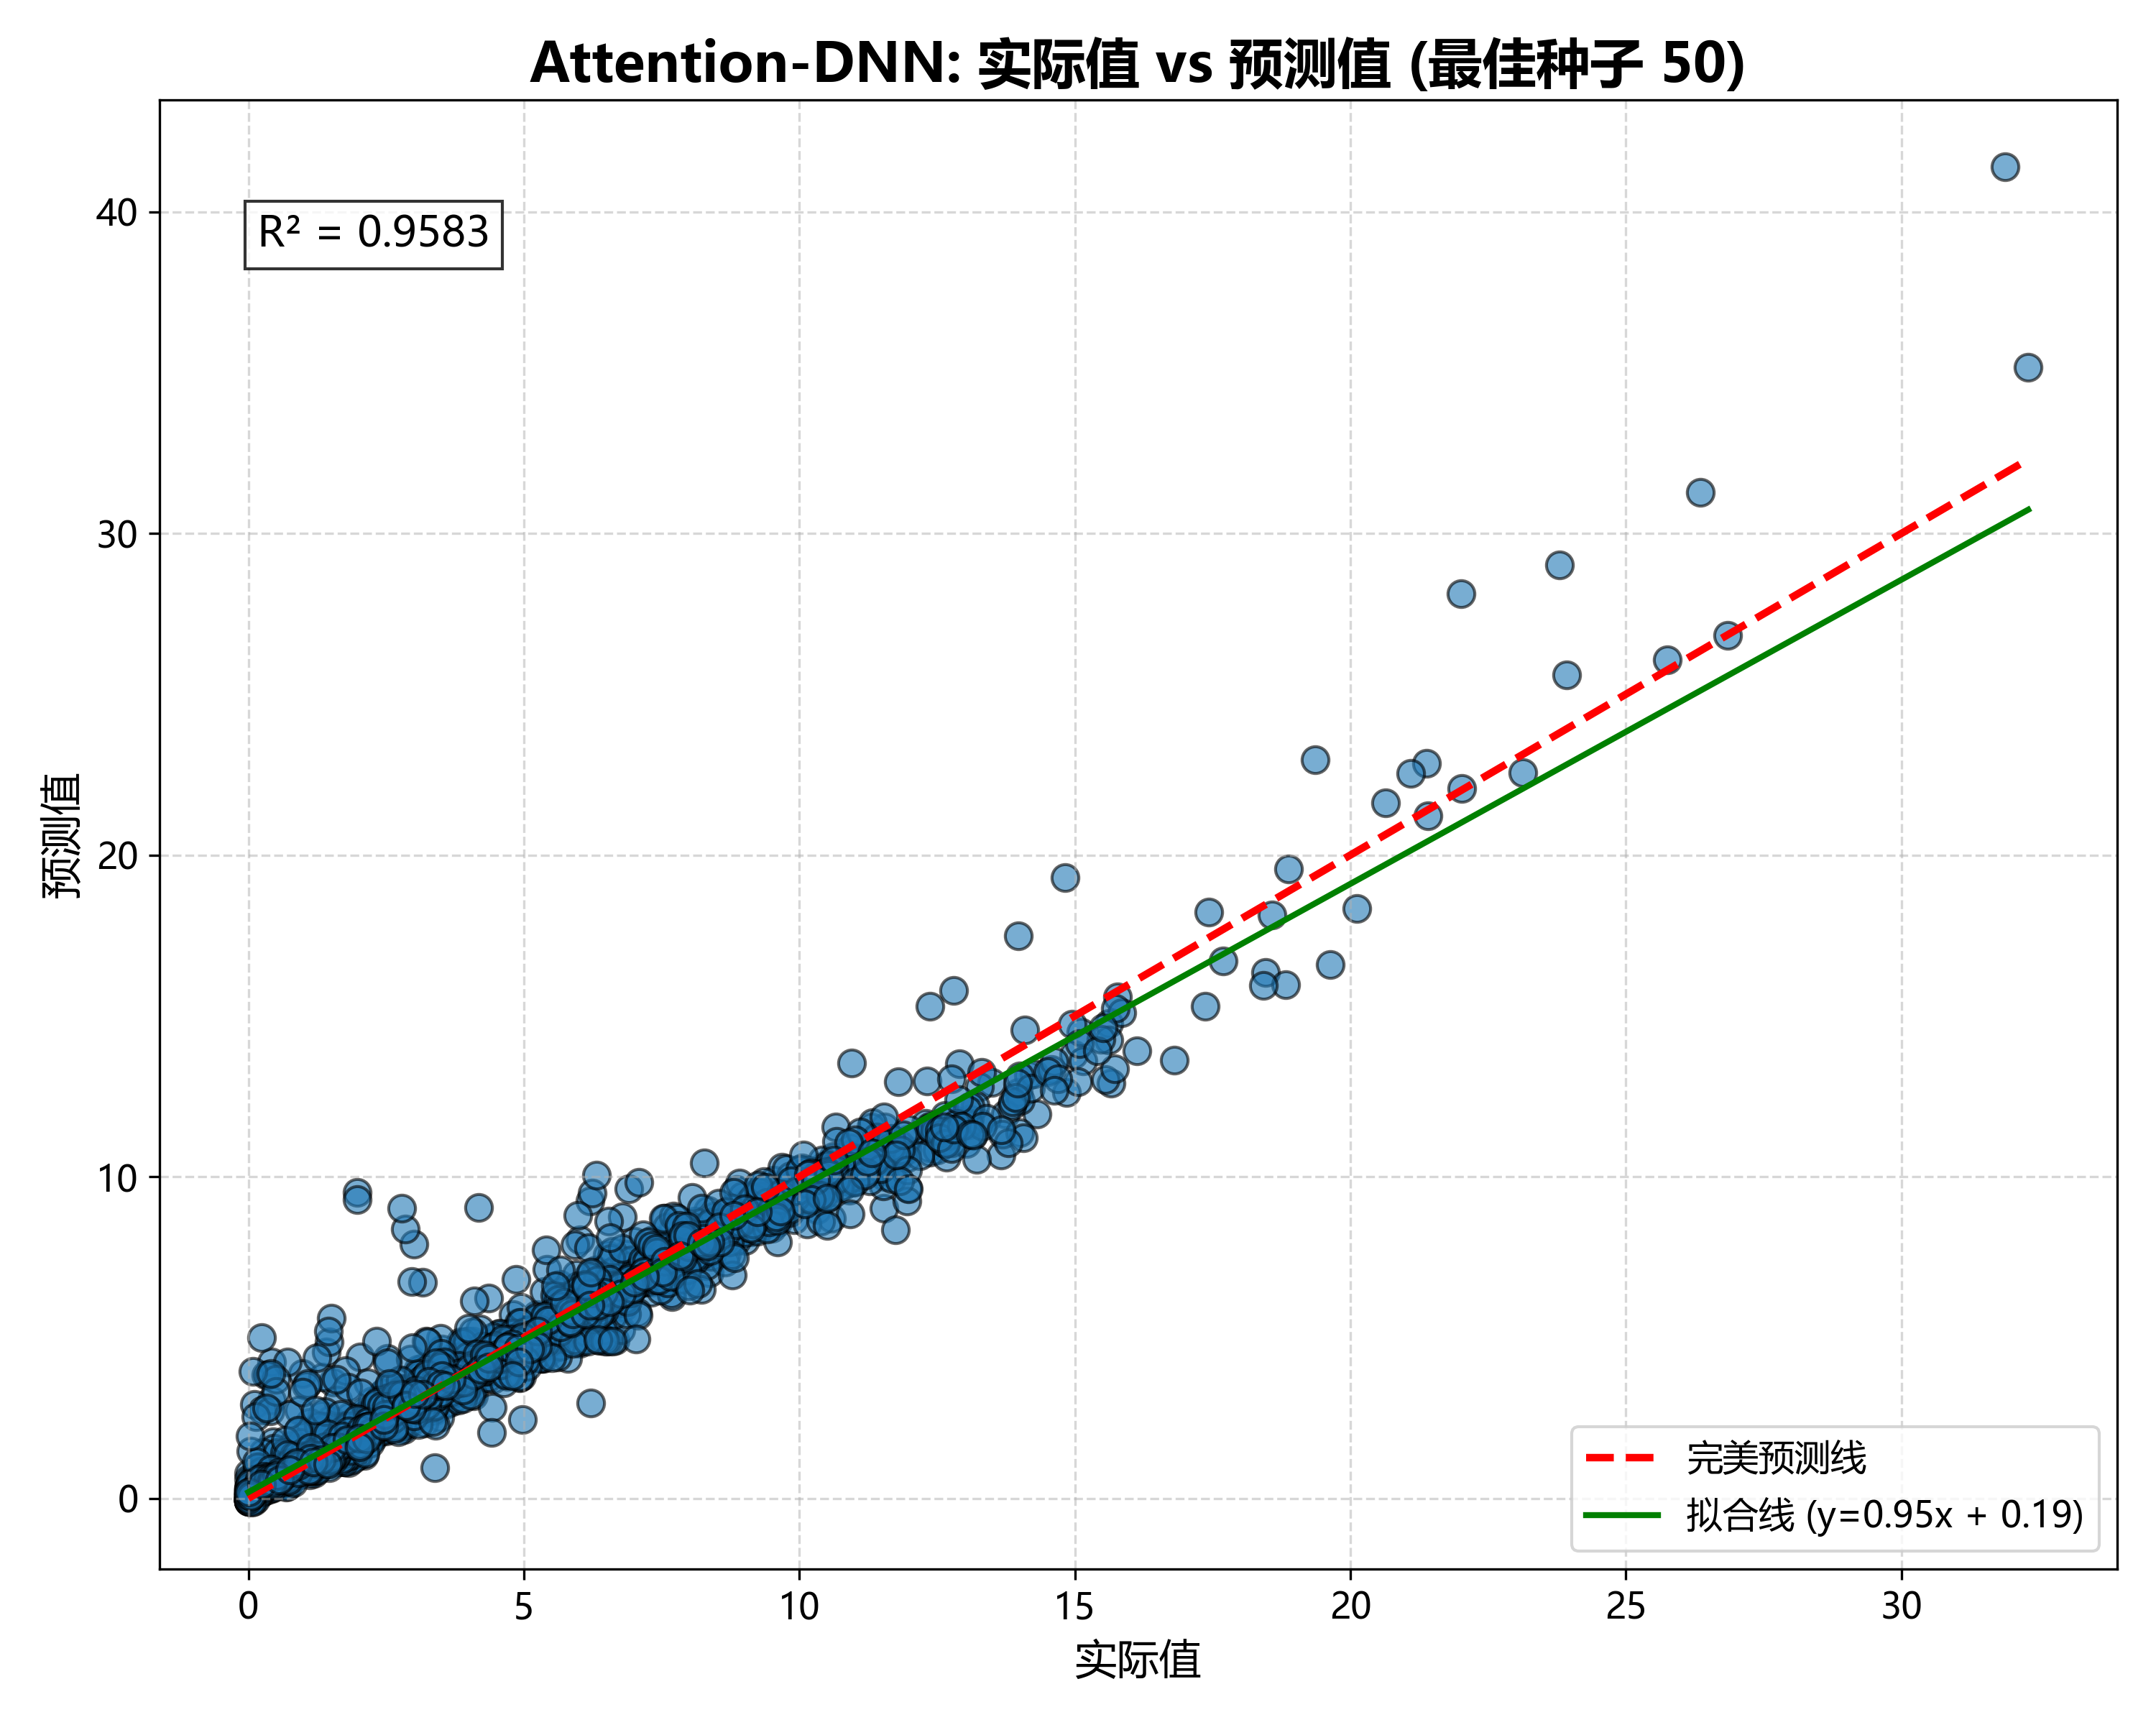
图6.2.1实际值-预测值散点图
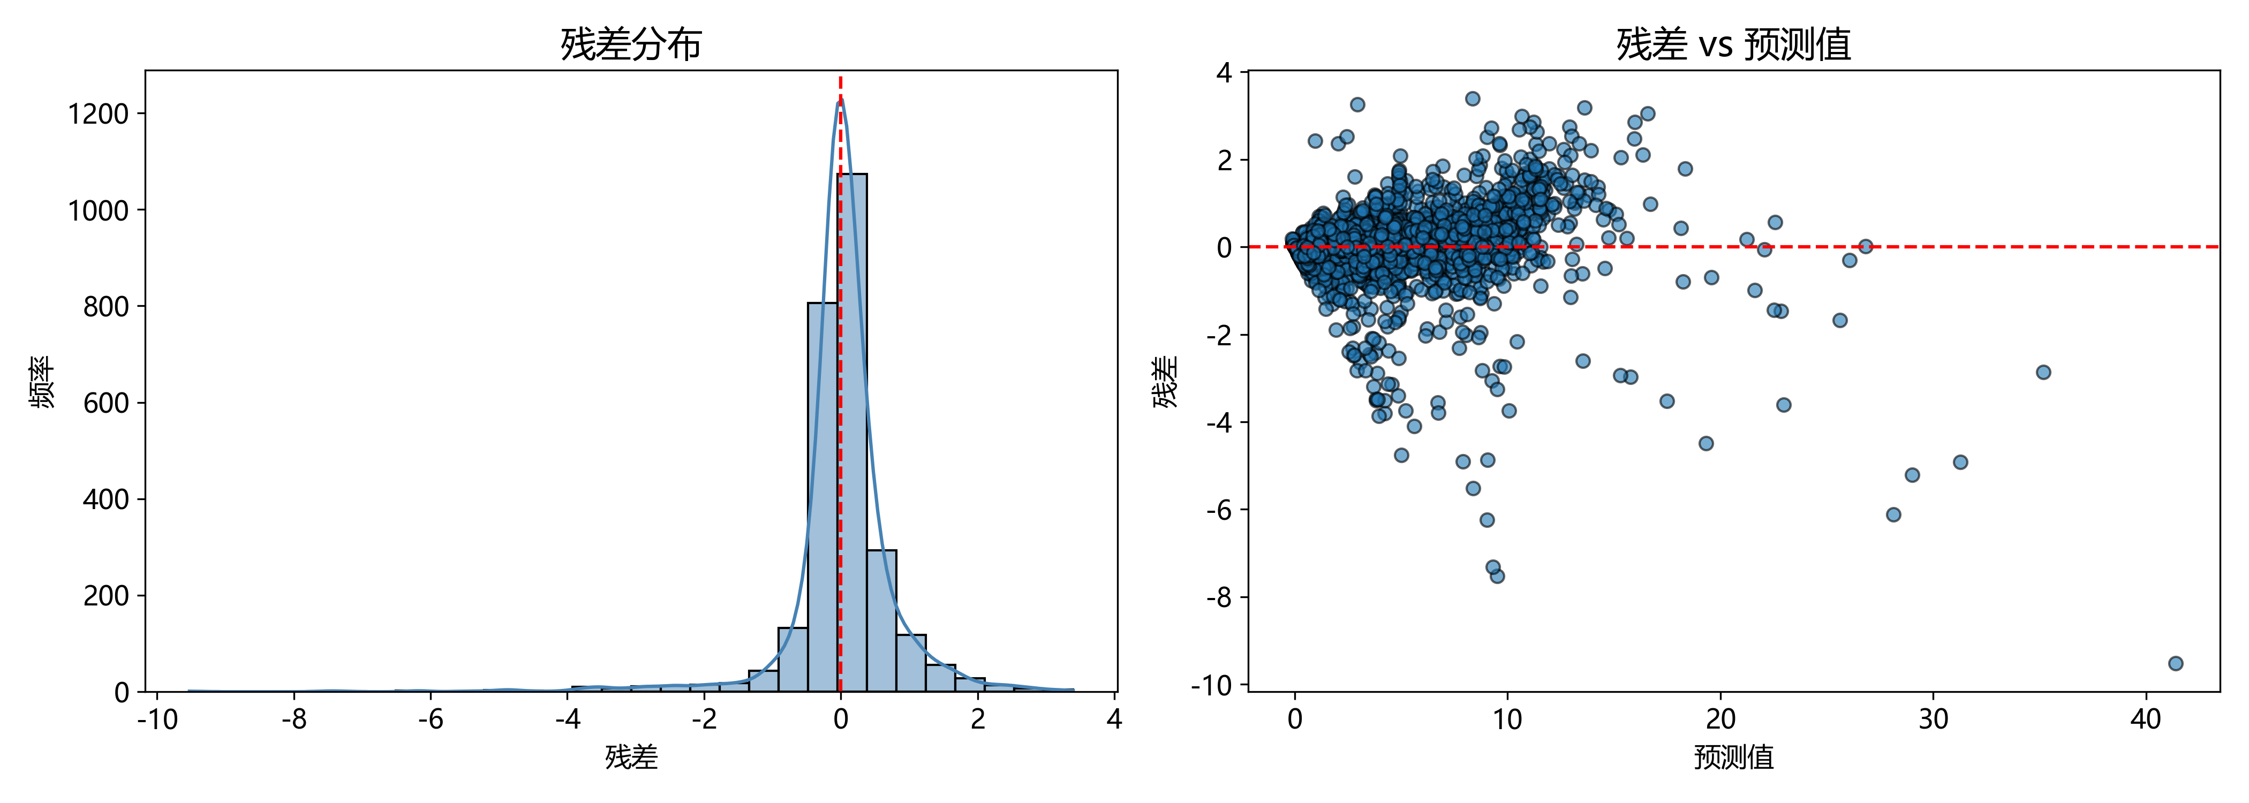
图6.2.2残差分布图

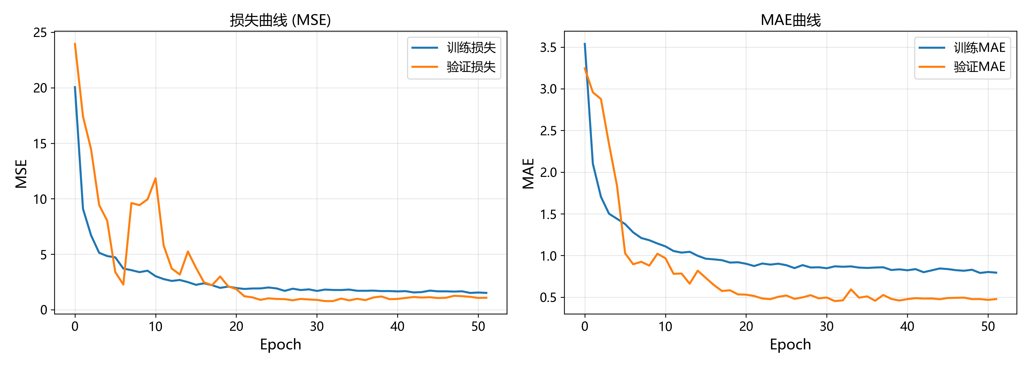
图6.2.3训练历史曲线

6.3特征可视化
采用双重验证策略确保特征重要性评估的科学性：
（1）排列特征重要性（Permutation Importance）：在DNN模型上，通过随机打乱单个特征的值并观察MSE增加量来评估特征贡献。重复5次取平均以减少随机性影响。
（2）随机森林独立验证：引入随机森林回归器作为"第三方"评估模型，基于Gini重要性独立计算特征排序。两种方法的结果高度一致，增强了结论的可信度。
（3）100个随机种子验证（图6.3.1）：通过改变初始数据选取的加权值，证明了模型的泛化能力与稳定性。
Top 5 重要特征简要分析（图4.2.2）：
（1）温度T（含多项式）：对电导率影响最显著，符合电解质离子传导的温度依赖特性
（2）盐类型(salt)：不同锂盐的解离度和离子迁移特性差异显著
（3）浓度c：电解质浓度直接影响载流子数量
（4）簇类投影：t-SNE编码的溶剂结构信息对预测有贡献
（5）有机溶剂类型：线性/环状碳酸酯、醚类的组合影响溶剂化结构
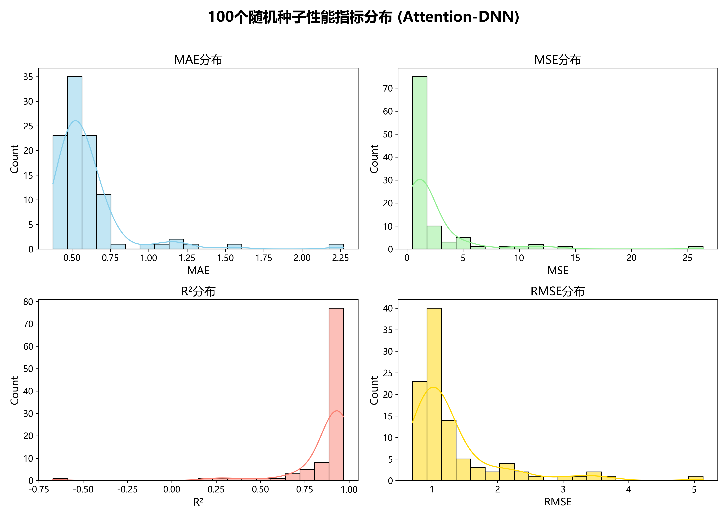
图6.3.1 100随机种子性能分布

6.4训练模型优化历史可视化
本模型在四个阶段：少量数据的预实验，全部数据的实验，加入簇类分析与特征工程的实验，最终5折交叉实验与100个随机种子验证、引入attention机制的优化实验中，设计合理，模型在泛化的条件下性能损失小（图6.3.1），特征工程效果显著（图6.3.2）。
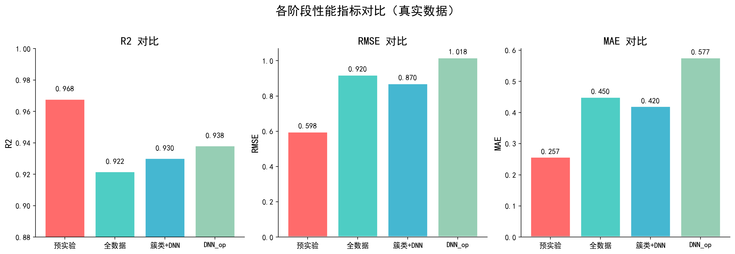
图6.3.1 各阶段性能指标对比

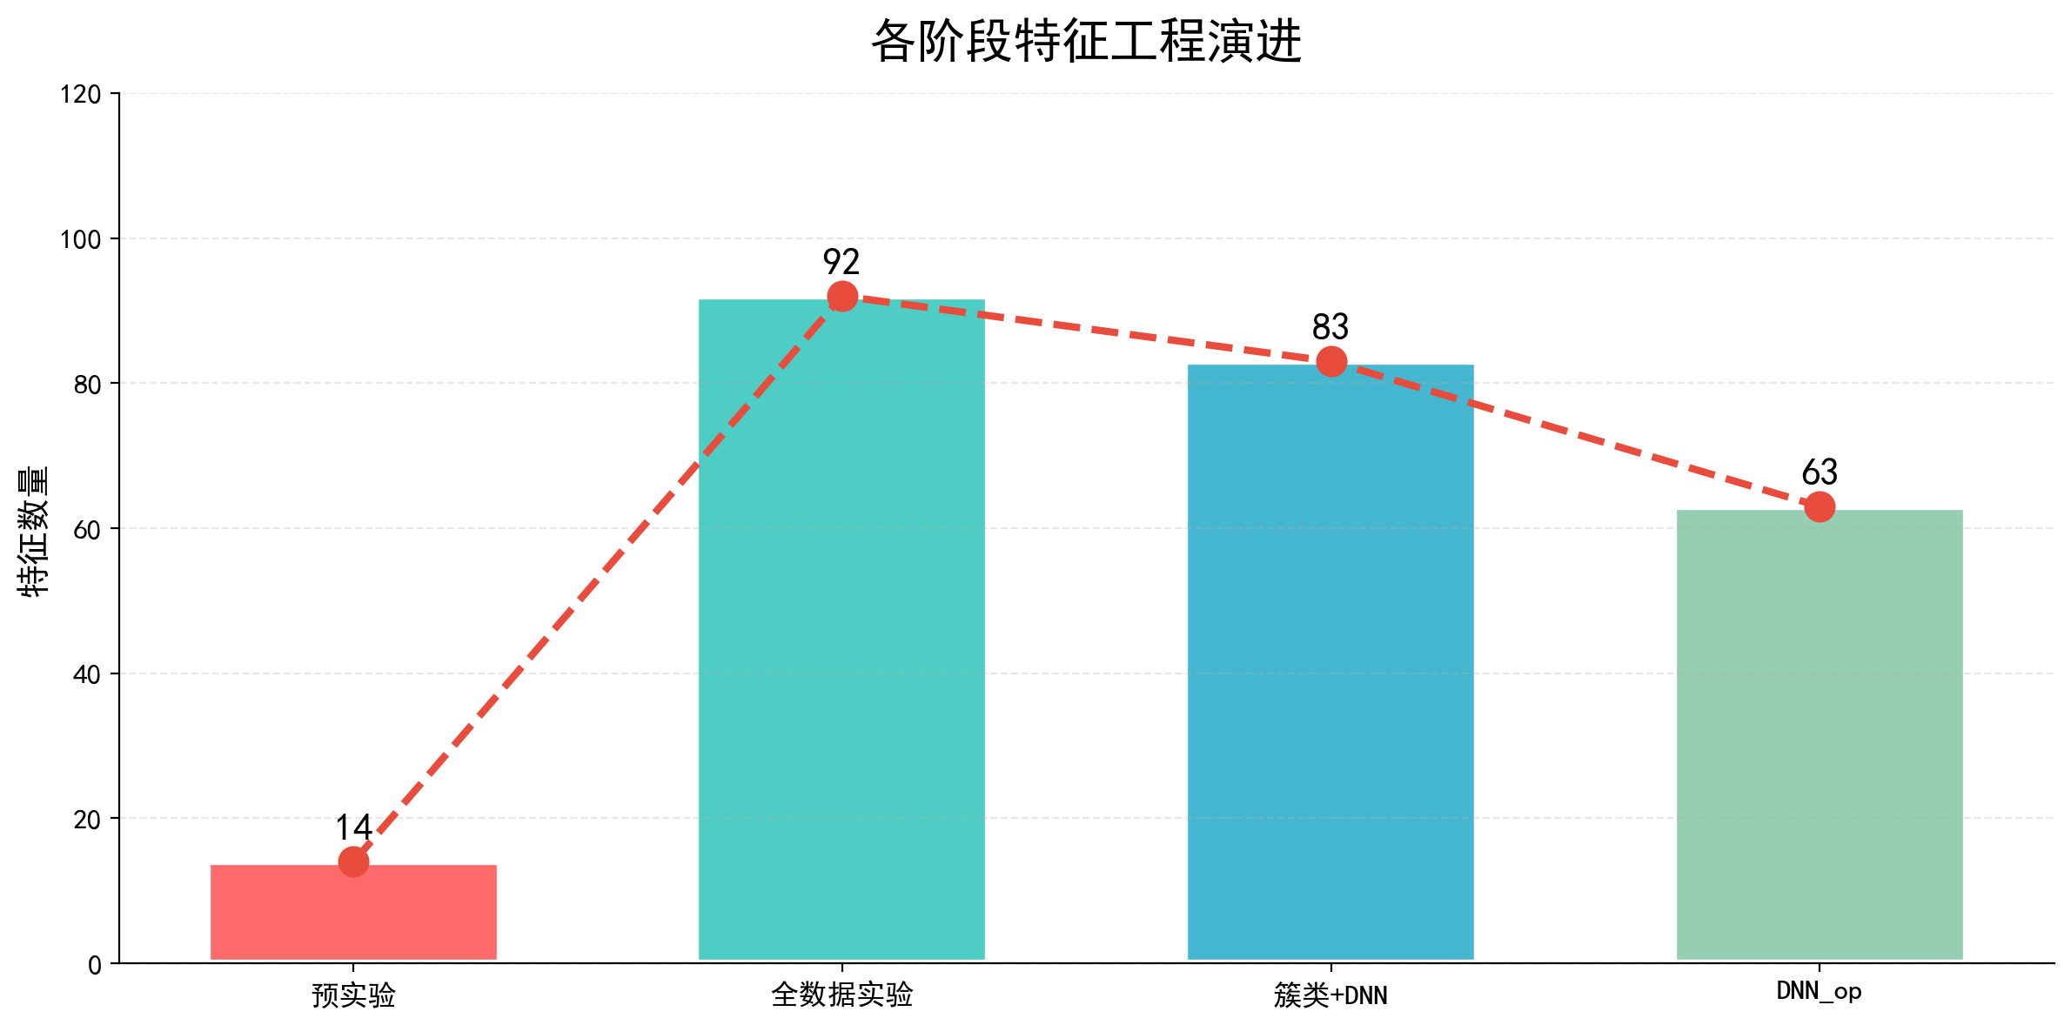
图6.3.2 特征工程数目优化

项目实施的收获和体会，项目工作有哪些不足，有哪些问题尚需深入研究，项目工作中的困难、问题和建议：

在本次项目中，我们成功得到高效率轻量化准确率高的锂离子有机电解液电导率预测模型，但在研究的过程中，我们发现不少可以优化的地方与成功的方面
尚待优化的方向：
1. 数据集存在一定偏差。在文献数据提取中，文献值往往是别人实验中理想或性能良好的值，而对于性能差、低电导率的那些广泛数据并没有公布出来。而模型的正交性往往同时也需要那些不值得写进论文的数据。
2. 数据集数据量少。由于目前有机物的复杂性与组合的多样性，大量广泛的样本数据集并没有公开，计算化学得出来的数据存在数量与质量不可兼得的困境。若想进一步研究可能需要与企业或相关领域研究所合作。
3. 特征工程的进一步透明化。目前仅仅通过分子结构来绘制溶剂分子的特征分布，并没有引入介电常数、电子亲和力等与电导率等联系更为密切的特征，这对于模型的可解释性存在一定的局限。
4. 数据驱动存在局限性。在混合溶液性质计算中，使用的是加权平均和的形式，这样固然存在优势，但更深层的知识驱动才能推动模型的优化。同时，由于数据集中单位的不同（如浓度的v与w），我们暂时的方案是不统一单位而将这个也作为特征输入进模型，因为混合物的密度在不同温度、盐下往往存在区别，这同样是需要更深层的知识驱动才能推动模型的优化。

成功的方面：
1. 在机器学习与化学结合领域，我们在数据量少的情况下成功得到模型，这为化学其它同样深层缺乏研究的领域的研究提供一定的参考价值。
2. 在工程应用领域，我们所得到的特征几乎都是可以从脚本中获取，模型包装一下能够实现对批量数据的轻量化高效率预测，能够满足90%的初筛需求。
3. 在化学研究领域，我们的特征工程与模型的结构可以通过更改输入的数据集来进一步研究各种特征与电导率的关系，这对相关领域的研究提供了一个参考思路

三、 经费开支与报销情况（必填）
经费报销情况

资助经费 |  | 6000元
资助经费具体使用情况 | 项目 | 金额（元）
 | 计算、分析、测试费 | 6000
 | 合 计 | 6000
 | 经费结余 | 0.00

四、 指导老师结题意见
导师：
年 月 日

五、 院系结题意见
**** 学院
年 月 日

